OPIS PREDMETU ZÁKAZKY Príloha č.2

Názov položky | Požadovaná špecifikácia/opis: | Požadované množstvo | Ilustračný obrázok požadovaného tovaru
- Kovové pero  s potlačou alebo gravírovaním | 137 mm x 10 mm ; guľôčkové kovovové pero v čiernej povrchovej farbe so štátnym znakom Slovenskej republiky a nápisom Ministerstvo obrany Slovenskej republiky ; farba tuhy: modrá | 200 ks | 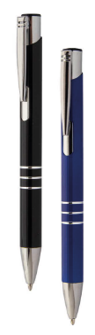
- Powerbanka 10000 mAh  s potlačou alebo gravírovaním | Powerbanka z recyklovaného hliníka s kapacitou 10.000 mAh ; LCD displejom a nabíjacím káblom s logom Ministerstva obrany Slovenskej republiky ; 2 USB porty a vstup typ-C ; materiál: železo a hliník ; farba: čierna | 60 ks | 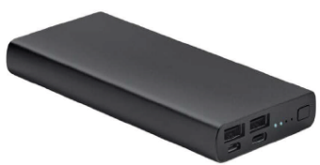
- Vodeodolné vrecko s potlačou | Malý vodeodolný vak z PVC s objemom 1,5L ; so štandardizovaným logom Ministerstva obrany Slovenskej republiky ; farba: čierna ; materiál: PVC | 60 ks | 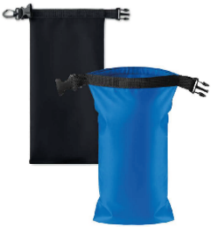
- Tričko bavlnené s potlačou veľkosť M | Tričko zo 100% bavlny od výrobcu Malfini v unisex strihu ; s potlačou štandardizovaného loga Ministerstva obrany Slovenskej republiky ; farba: modrá | 30 ks | 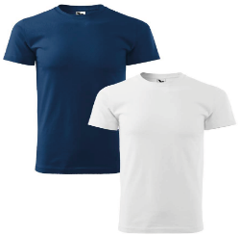
- Tričko bavlnené s potlačou veľkosť L |  | 30 ks
- Mikina s potlačou veľkosť M | Mikina modrá s kapucňou ; predné vrecko a potlač štandardizovaného loga Ministerstva obrany Slovenskej republiky ; gramáž: 280g/m2 ; farba: modrá | - ks | 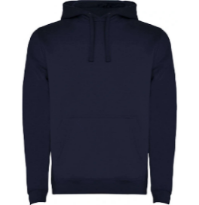
- Mikina s potlačou veľkosť L |  | 30 ks
- Darčeková papierová taška s potlačou – veľkosť A | Ekologická darčeková taška z ryhovaného papiera ; gramáž papiera: 100g/m2 ; s potlačou štandardizovaného loga Ministerstva obrany Slovenskej republiky ; farba: hnedá ; veľkosť A: 350 x 150 x 400 mm veľkosť B: 180 x 80 x 220mm | 60 ks | 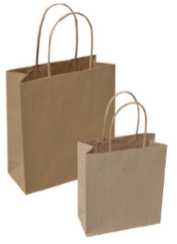
- Darčeková papierová taška s potlačou – veľkosť B |  | 60 ks

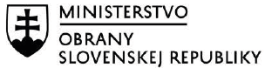
Štandardizované logo:

